
Žádost o poskytnutí dotace z rozpočtu Olomouckého kraje na rok 20…..
Dotační program |  |  |  |  | Program finanční podpory poskytování sociálních služeb v Olomouckém kraji
Dotační titul |  |  |  |  | Podprogram č. 2
Sběr žádostí |  |  |  |  | Od: |  |  |  |  |  | Do:
Název akce / projektu:
Fyzická osoba |  |  |  |  |  |  |  |  | Fyzická osoba podnikající |  |  |  |  |  |  |  |  | Právnická osoba
Titul: |  |  |  |  | Jméno: |  |  |  |  |  |  |  | Příjmení: |  |  |  |  |  |  |  |  |  | Datum…
Název: |  |  |  |  |  |  |  |  |  |  |  |  |  |  |  |  |  |  | IČ: |  |  |  |  | DIČ:
Adresa |  | ulice: |  |  |  |  |  |  |  |  |  |  |  |  |  |  |  |  |  |  |  |  | č. popisné
 |  | obec: |  |  |  |  |  |  |  |  |  |  |  |  |  |  |  |  |  |  |  |  | č. orientační
 |  | okres: |  |  |  |  |  |  |  |  |  |  |  |  |  |  |  |  |  |  |  |  | PSČ: |  |  |  | 79604
telefon: |  |  |  |  |  |  |  |  |  | e-mail: |  |  |  |  |  |  |  |  |  | www:
Osoba oprávněná jednat za nebo jménem žadatele (statutární zástupce):
Titul: |  |  |  |  | Jméno: |  |  |  |  |  |  |  |  |  |  |  | Příjmení:
funkce (např. předseda, jednatel, ředitel….):
Adresa |  | ulice: |  |  |  |  |  |  |  |  |  |  |  |  |  |  |  |  |  |  |  |  | č. popisné
 |  | obec: |  |  |  |  |  |  |  |  |  |  |  |  |  |  |  |  |  |  |  |  | č. orientační
 |  | okres: |  |  |  |  |  |  |  |  |  |  |  |  |  |  |  |  |  |  |  |  | PSČ:
telefon: |  |  |  |  |  |  |  |  |  | e-mail: |  |  |  |  |  |  |  |  |  | www:
Jméno osoby, osob, které budou podepisovat smlouvu (v souladu se stanovami atd.). Pokud není totožné se statutárním zástupcem:
Titul |  |  |  |  | Jméno |  |  |  |  |  |  |  |  |  |  |  | Příjmení
Bankovní spojení
číslo účtu: |  |  |  |  |  |  |  |  |  |  |  |  |  |  |  |  | kód banky:
Bankovní spojení zřizovatele: (vyplňuje pouze příspěvková organizace)
číslo účtu: |  |  |  |  |  |  |  |  |  |  |  |  |  |  |  |  | kód banky:
Žadatel je plátcem DPH: |  |  |  |  |  |  |  |  |  |  |  |  |  |  |  |  |  |  |  |  |  | Ano |  |  | Ne
Žadatel může uplatňovat v rámci projektu DPH na vstupu: |  |  |  |  |  |  |  |  |  |  |  |  |  |  |  |  |  |  |  |  |  | Ano |  |  | Ne
S účinností od 25. 5. 2018 jsou osobní údaje poskytnuté Olomouckému kraji zpracovávány v souladu s nařízením EU o ochraně osobních údajů (GDPR). Bližší informace o způsobech zpracování a vašich právech při zpracování osobních údajů jsou zveřejněny na webových stránkách Olomouckého kraje www.olkraj.cz.
Místo a datum: |  |  |  |  |  |  |  |  |  |  |  |  |  | Jméno a podpis žadatele/zástupce žadatele, razítko:

- Údaje o akci / projektu:
Stručný popis akce / projektu, záměr, zdůvodnění:
Struktura použití dotace: (jaké výdaje budou hrazeny z dotace, tj. konkrétní účel použití dotace):
Termín realizace akce / projektu (pokud je to možné, uveďte přesný termín dd.mm.rrrr):
Datum zahájení :
Datum ukončení :

- Rozpočet akce / projektu:
Výše požadované dotace z rozpočtu Olomouckého kraje:
- Čestné prohlášení žadatele:
  - Žadatel prohlašuje, že uvedené údaje jsou úplné a pravdivé a že nezatajuje žádné okolnosti důležité pro posouzení žádosti.
  - Žadatel prohlašuje, že nemá neuhrazené závazky po lhůtě splatnosti vůči orgánům veřejné správy České republiky (finanční úřady, orgány sociálního zabezpečení), Evropské unie nebo některého z jejích členských států, vůči zdravotním pojišťovnám a vůči orgánům poskytujícím finanční prostředky na projekty spolufinancované Evropskou unií. Za neuhrazený závazek po lhůtě splatnosti vůči výše uvedeným subjektům je považován i závazek, na který má žadatel uzavřený splátkový kalendář nebo jiný odklad původní lhůty splatnosti.
  - Žadatel prohlašuje, že nemá neuhrazené závazky po lhůtě splatnosti vůči Olomouckému kraji, jeho zřízeným organizacím a jiným územním samosprávným celkům, a to za období tří let před podáním žádosti (za neuhrazený závazek po lhůtě splatnosti vůči výše uvedeným subjektům je považován i závazek, na který má žadatel uzavřený splátkový kalendář nebo jiný odklad původní lhůty splatnosti),
  - Žadatel prohlašuje, že se nenachází podle zákona č. 182/2006 Sb., o úpadku a způsobech jeho řešení (insolvenční zákon), ve znění pozdějších předpisů, v úpadku a nedošlo v jeho případě k podání insolvenčního návrhu ani tento návrh sám nepodal ani nebylo vydáno rozhodnutí o úpadku;
  - Žadatel prohlašuje, že se nenachází v procesu zrušení bez právního nástupce (např. likvidace, zrušení nebo zánik živnostenského oprávnění), ani není v procesu zrušení s právním nástupcem (např. sloučení, splynutí, rozdělení obchodní společnosti);
  - Žadatel prohlašuje, že mu nebyl soudem nebo správním orgánem uložen zákaz činnosti nebo zrušeno oprávnění k činnosti týkající se jeho předmětu podnikání a/nebo související s projektem, na který má být poskytována dotace;
  - Žadatel prohlašuje, že vůči němu (případně, vůči jehož majetku) není navrhováno ani vedeno řízení o výkonu soudního či právního rozhodnutí ani navrhována či prováděna exekuce;
  - Žadatel prohlašuje, že nemá v rejstříku trestů záznam o pravomocném odsouzení pro trestný čin, jehož skutková podstata souvisí s jeho předmětem podnikání, paděláním či pozměňováním veřejné listiny nebo úplatkářství, nebo pro trestný čin hospodářský anebo trestný čin proti majetku podle hlavy druhé a deváté části druhé zákona č. 140/1961 Sb., trestní zákon, ve znění pozdějších předpisů, či podle hlav páté a šesté části druhé zákona č. 40/2009 Sb., trestní zákoník, ve znění pozdějších předpisů, ani proti němu nebylo v souvislosti s takovým trestným činem zahájeno trestní stíhání podle zákona č. 141/1961 Sb., o trestním řízení soudním (trestní řád), ve znění pozdějších předpisů; je-li žadatel právnickou osobou, týká se prohlášení podle tohoto ustanovení všech osob, které jsou jejím statutárním orgánem nebo obdržely plnou moc za účelem zastupování právnické osoby pro účely podání žádosti o poskytnutí dotace a uzavření a realizace Smlouvy;
  - V případě neúplných či nepravdivých informací žadatel bere na vědomí, že je povinen ihned (po prokázání neúplnosti či nepravdivosti údajů) vrátit požadovanou částku na účet Olomouckého kraje.
Místo a datum: |  | Jméno a podpis žadatele/zástupce žadatele, razítko:
- Povinné přílohy dle programu:
  - Podklad dokládající změnu identifikačního údaje, u kterého došlo ke změně od doby podání žádosti o poskytnutí dotace na daný rok v rámci Podprogramu č. 1;
  - prostá kopie pověření SOHZ u služeb financovaných prostřednictvím Programu podpory B
Místo a datum: |  | Jméno a podpis žadatele/zástupce žadatele, razítko:

- Příloha 1:
Žádost o poskytnutí dotace - projektová část |  |  | rok | ……
Projektová část č.:
Program finanční podpory poskytování sociálních služeb v Olomouckém kraji - Podprogram č. 2
Druh služby:
Identifikátor služby:
Název služby:
Požadavek na dotaci:
Celkové neinvestiční náklady (výdaje) služby:
Výnosy (příjmy) z dotace OK - Podprogramu č. 1
Výnosy (příjmy) z úhrad od uživatelů služeb:
Výnosy (příjmy) z úhrady za poskytovanou péči:
Výnosy (příjmy) ze zdravotního pojištění: (za poskytovanou zdrav. péči)
Výnosy (příjmy) z fondů EU: (určených na poskytování sociální služby)
Ostatní Výnosy (příjmy):
Chybějící zdroje:
Zdůvodnění potřebnosti:
Podpis statutárního zástupce:
Razítko:
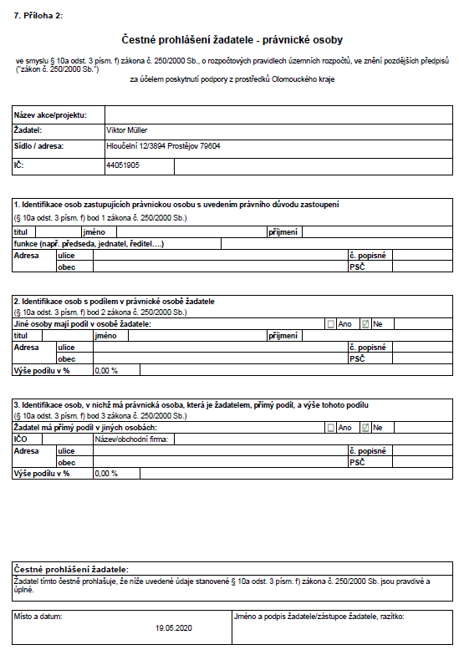
0

